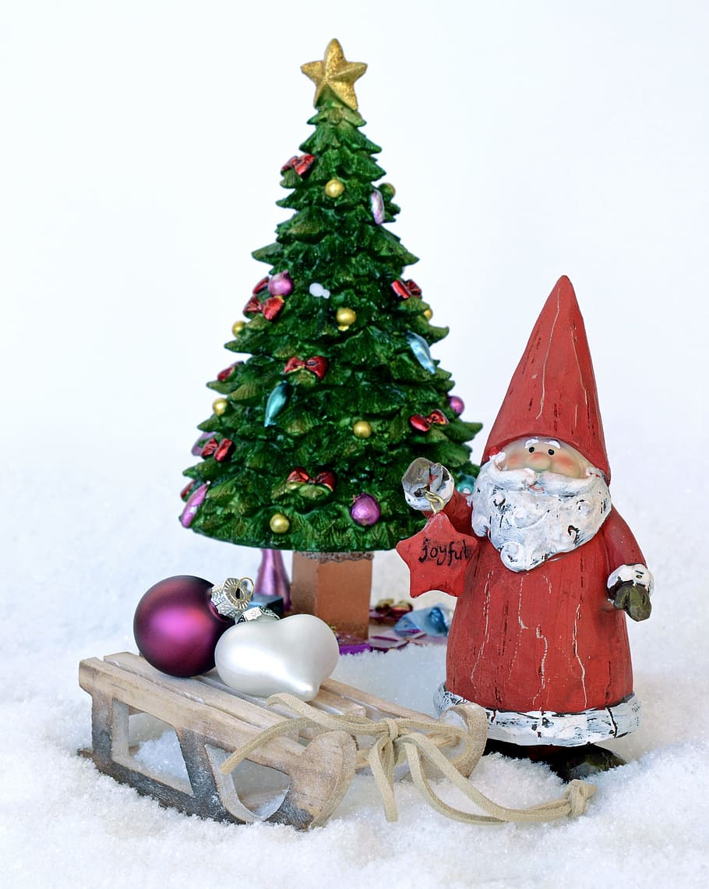

Kjære,

Det er desember, og vi sender våre hjartelegaste ønske for jula og det nye året!

Vi har hatt eit godt år, og gjerandslause er vi ikkje. Det byrja med meg, som pr definisjon vart emeritus og gjekk av for aldersgrensa den 1. oktober i fjor, etter rund dag i september. Men bemanningssituasjonen, det store talet på studentar, arbeidsmengda som skulle inndekkast, og mine eigne prosjekt tilsa at eg kunne halde fram pro bono heilt til nyttår i fjor. Attpåtil var kontoret ledig heilt fram til i sommar. Så eg arbeidde «full pakke» til jul, og fekk ein fin og glidande overgang til pensjonstilværet. Kontoret pakka eg peu om peu frå jul av og ut til april. Det var herleg å kunne seie ordentleg ha det til studentane på denne måten. Mange av dei tar kontakt enno, for råd og tips, veiledning, og litteratur eg kan kople dei opp mot.

Så var det Željka sin tur i sommar. Ho vart emerita og pensjonist 1. juli, etter rund dag 30/6. Ho starta nedpakkinga i løpet av sommaren, men har framleis ph.d.-studentar til rettleiing; for det får ho timebetaling. – Vi er begge i god form, og når vi har sett at tenestepensjonen og folketrygd-pensjonen samarbeider såpass godt som dei gjer, er vi godt nøgde med systemet (og utbetalingane). Hadde lovframlegget om 72 års grense for statstilsette (som ligg i Stortinget) vore behandla før pensjonsdagen min, hadde eg gjerne stått to år til i full stilling. Men Stortinget gjorde ikkje dette då. Dermed var det ingen bønn for oss professorar. – Samtidig, sett i attersyn, var det ingen ting som kunne passe betre enn å gå av for oss begge nett no. Men rett skal vere rett: Vi har arbeidsstasjonar (og fulle tenester frå UiB) i HF-bygget, der vi jobbar og held kontakten med fagmiljøet. Vi trivst godt som pensjonistar, og finn stadig nye gjeremål å ta oss av. Reist en del har vi òg – hytta sjølvsagt, så Zagreb nokre veker, og to vender til Stavanger til Hilde og Morten – og deira Pelle (Australian Shepherd, hannhund). Eg var som vanleg òg med Vossa Jazz-buddiane mine på jazzfestival i Rotterdam i sommar; strålande fin oppleving. Du verden, for ein musikk, og ditto kor kjekt vi har det.

Stundimellom har lille (nei: store!) Pelle vore på besteforeldre-besøk hos oss i Bergen. Når eigarane Hilde og sambuar Morten er spesielt opptekne, hender det vi har han nokre dagar. Vi har òg passa han i hans eiga leilegheit i Stavanger medan H & M var bortreiste. Pelle er berre 14 månader gammal og framleis kvalp i hovudet, men er alt fullvaksen (33 kg, og «eit lokomotiv av musklar»). Fin trening for slike som oss! Vi kjem heim med litt «slips-tunge» både han og vi etter turane på Fløyen, i Fjellveien, parkane, og i smitt og smau. – Just no har vi hatt Hilde og Morten på storarta førjulsbesøk frå Stavanger her i Bergen nokre dagar. Eine kvelden hadde vi full pakke med pinnakjøt og greier, saman med Hildes søskenbarn Iva og familien hennar. I dag onsdag reiste H, M og Pelle til Danmark frå Bergen med danskebåten. I DK skal dei feire jul med Morten sine foreldre.

I vinter/vår vart både Hilde og Morten 30 år. Slik som kompis Asle og eg gjorde nokre gonger i hine hårde dage, slo H & M feiringane sine saman. Dei heldt eit gedigent «60-årslag» i eit lokale på ein av utstikkarane på Strandkaien-sida. Det varde både godt og lenge, med festmiddag og – over dei to døgna – innlagde lag-oppgåver i byen og quiz’ar. Der møtte vi dei fleste av Mortens danske familie og slekt, unge som eldre, gira til konkurransar og vennskapleg samvære. Alt godt strålande gjennomført og visevert-guida av miljøarbeidaren Synnøve Kvamme, som er Hildes studiekamerat. – Tidleg sommar hadde vi eit fint opphald på Fosse i Strandebarm, diktarens heimstad, der venner av oss (Torstein/Ida, i «Søndagsklubben») har rehabilitert og bygt ut. Like varmt minnest vi gjesteboda i samme gjengen, hos våre kjære venner Gerd og Håkan, no seinast i desember like før jul.

På hytta hadde vi ein strålande sommar. I finvêret dreiv vi med vedlikehaldsarbeid, utbetringar, oppgraderingar, og ikkje minst rydding. Og vi har nytt tilværet på det eg kallar vår «million-dollar balcony», den beste i verda. Bror Ola og Eva M vitja hytta og oss her i byen fleire vender, og gåmann kor vi stod på der oppe på hytta. Brutter’n og eg fann rimeleg fort ut at (gamle) 50-kg sementsekkar iallfall ikkje har vore utsette for «krympflasjon». For ikkje å snakke om mor og fars elles storarta vaskemaskin frå Ringheimsvegen. Den hadde no gjort si teneste, men var som ein elefant å bere ut frå hyttekjellaren til bilen. Av alt gammalt pø som vi har hatt ståande i kjellaren og elles, er 75% no rydda vekk og levert på miljøstasjonen på Bjørke. For enkelte ting vi kvittar oss med, har Željka innimellom vore aktiv på Finn.no og funne verdige og villige kjøparar til ting vi ikkje brukar lenger. Vi har òg hatt godt samarbeid med gardbrukarfamilien, som no i sommar og utover hausten bygde ny vegstump til oss heilt opp på tomta. Og på tomta laga han samtidig ein makelaus privat parkeringsplass, flott drenert, og med kvit Nærøydals-/Gudvangen-pukk og -grus – med plass til 3 bilar. No er det mykje enklare å komme seg både til og ifrå. Dette samsvarar då også godt med senior-fasen som vi har entra. Hos vår trugne hjelpesmann frå Haugsvik og dottera hans har vi hatt framifrå hjelp til å få oppgradert skorsteinen. Til våren skal vi skifta peisen ut til ein moderne og betre varmande eldstad.

I samband med hytteturane våre har vi i år som før, også plukka mykje bringebær med kusine Else-Marie og Ivar, og desse øktene endar støtt med kjempegod middag på Dugstad. Også Hildes «nanny» og vår bestevenninne Evy har vore med oss på hytta denne sesongen på eit trivleg opphald. Og Evy hjelpte meg med ferdigstillinga av tettinga av vindaugs- og dørlister, slik òg den kroatiske sjefs-bilmekanikaren og familien hans, også nære venner av oss, trådde til høgsommars med starten på dette arbeidet. Tettast det som tettast kan. Straumen er dyr nok.

Julaftan skal Željka og eg feire saman med barndomsvenn Asle, Gunnbjørg, barndomsvenn Nils Inge, og barna, barnebarna, og svigers i deira storfamilie. Sjølvsagt: røykt pinnakjøt! – Den 25. des. skal Željka og eg halde det tradisjonelle førstedags-middagsselskapet med familie og venner heime hos oss, då vi som vanleg serverer kalkun med tilbehør.

Ubeskrivelege krigshandlingar, folkerettsstridig terror av sivilbefolkning, og det som i samanlikning er langt mindre lidingsfullt: trøysteslause drivstoff-, straum- og matprisar her heime – alt dette til trass, vi må likevel kunne vone på og ønske kvarandre ei Gledeleg Jul og eit Godt Nyttår.

Beste helsingar frå

*Željka* *og* *Lars*